Regelsæt for brug af Bekey Nøgleboks.
For alle medarbejdere/brugere som I ønsker skal have adgang fra Jeres virksomhed gælder følgende regelsæt.

Formålet med dette regelsæt er at opstille de overordnede retningslinjer for anvendelse af Bekey nøgleboks.

- Alle underleverandører får et bruger-ID til systemet. Det betyder, at det er dette ID, som skal anvendes til de af underleverandørens ansatte, som skal have adgang til nøgleboksen på den givne ejendom.
(det betyder at alle underleverandørens ansatte anvender det samme ID og adgangskode)

- Det er underleverandørens ansvar, at der kun tildeles bruger ID og adgangskode til de medarbejdere, der har et behov for adgang til en nøgleboks.

- I tilfælde af at en medarbejder, som kender bruger ID og adgangskode, stopper sin ansættelse hos underleverandøren, skal underleverandøren straks skifte adgangskode i systemet.

- Det registreres i systemet hver gang én af underleverandørens medarbejdere tilgår en nøgleboks på en given ejendom.

- Såfremt medarbejderen åbner en nøgleboks, hvor alle nøgler til fællesarealer mangler, skal dette straks meldes til DEAS FS på T 7030 2330.
(Det betyder, at DEAS FS har mulighed for at tjekke loggen for at se, hvem der senest har åbnet nøgleboksen og ikke returneret nøglen/nøglerne til boksen)

- Såfremt en eller flere nøgler er forsvundet, og det kan påvises, hvem der er den ansvarlige virksomhed, vil denne modtage faktura på omkodning af fællescylindre på ejendommen samt nødvendige nye nøgler.

- Såfremt underleverandøren selv anvender underleverandører, skal disse oprettes særskilt, det betyder, at de selv skal have oprettet deres eget bruger-ID og adgangskode hos DEAS FS, som dermed udarbejder en særskilt aftale med de pågældende virksomheder.

Der hænger 2 (sæt) nøgler i nøgleboksen, som giver adgang til alle fællesarealer i ejendommen samt evt. nøgle til flyttelejligheder med flyttecylinder.
(Der er enkelte undtagelser ift. flyttelejligheder, hvor der nogle steder bruges en specialcylinder.)

Kort vejledning omkring brug af APP

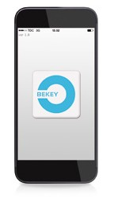
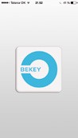
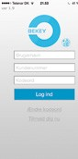
1 Download BEKEY App’en fra Play eller App Store.

2 Log på App’en med de informationer du har modtaget fra DEAS
(Er du iPhone-bruger vælges ”Corporate”)

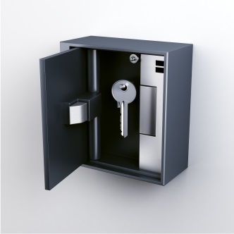
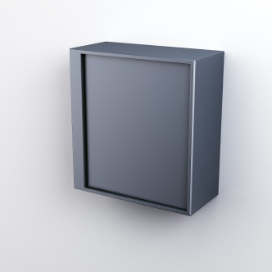
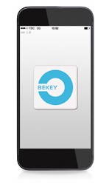
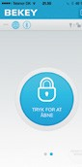
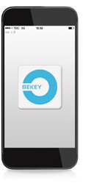
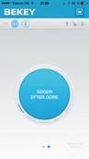
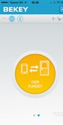
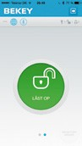
4 Når boksen giver en hyletone trykkes der på lågens øverste venstre hjørne – og boksen går op.
3 Stå foran nøgleboksen og tryk på den blå knap på App’en

